Mogu li životinje predvidjeti potres?!
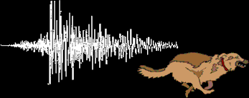

Potres jačine 5,5 stupnjeva po Richteru dogodio se u Zagrebu, u nedjelju, 22. ožujka 2020. u 6:24h. Euromediteranski seizmološki centar javio je da se epicentar nalazio 7 kilometra sjeverno od središta Zagreba (Markuševec), na dubini od 10 km.
U 7:01h uslijedio je još jedan potres jačine 5,0 stupnjeva po Richteru.
Treće jače podrhtavanje tla zabilježeno je u 7:41h, jačine 3,7 po Richteru.
U nešto više od 24 sata nakon prvog potresa, na području grada Zagreba zabilježeno je 57 dodatnih potresa. Prema podacima Seizmološke službe i Euromediteranskog seizmološkog centra najjači je bio magnitude 5,5 stupnjeva po Richterovoj ljestvici, a najslabiji 2,0.
Seizmološka služba objavila je da je do 14. travnja zabilježeno oko 145 potresa koje su osjetili građani, magnitude iznad 1,3 stupnja po Richterovoj ljestvici. Seizmografi su zabilježili još oko 850 potresa magnituda manjih od 1,3 stupnja.
Potres kod Petrinje 29.12.2020. magnitude 6,4 po Richteru pogodio je u 12:19h Sisačko-moslavačku županiju s epicentrom 3 km jugozapadno od grada Petrinje. Ovom su događaju prethodila tri velika potresa, od kojih najjači magnitude 5,2. Epicentar potresa bio je u Strašniku. Dubina potresa iznosila je 10 km.
O ljudima i materijalnoj šteti vam, pretpostavljam, ne moram niti pisati...
Svaki puta kad izađem van s djecom ili psima na siječanjsku hladnoću, pomislim na Petrinju; dala bih sve da im mogu pomoći! Pitam se zašto, ako je baš morao, udar nije uslijedio npr. u proljeće ili na ljeto?! Da im bude barem malo lakše!
No, nisam to samo ja; cijela Hrvatska je na nogama. Svi smo, neovisno o stvarnoj geografskoj lokaciji, u Petrinji i okolnim selima.
Svi upiremo oči u seizmologe osluškujući bilo kakvu notu bilo kakve barem donekle umirujuće izjave i pitajući se zašto, pobogu, još uvijek ne mogu predvidjeti potres?!?
U nadi da će netko ipak imati odgovore, po tko zna koji puta u povijesti, okrećemo se životinjama.
Međutim, što se to konkretno događa s životinjama prije, tijekom i nakon potresa?
Zašto neke životinje skoro uoće ne reagiraju, dok druge panično bježe od nekoliko dana do nekoliko sekundi prije potresa?!
I, konačno, mogu li one predvidjeti sljedeći udar?
Sve su to pitanja na koja ćemo vam pokušati detaljno odgovoriti u članku koji slijedi.
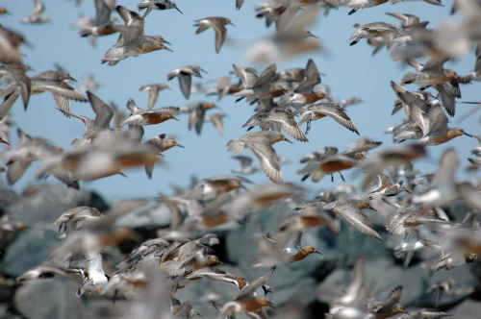
Priče o životinjama koje se čudno ponašaju nekoliko dana prije određene kataklizme ili predstojeće elementarne nepogode poznate su od davnina.
Najranija referenca o neobičnom ponašanju životinja prije potresa ona je iz Grčke te datira iz 373. godine pr. Krista. Tada su, navodno, mnoge životinje poput štakora, lasica i zmija nekoliko dana prije razornog potresa (i posljedičnog tsunamija) napustile grčki grad Helike.
Uoči erupcije indonezijskog vulkana Krakatoe 1883. brojne su životinje također napustile okolno područje.
Iz čileanskog grada Copiaga 1922., nedugo prije razornog potresa, navodno su pobjegle mačke!
U danima prije velikog potresa 1923. u Tokiju i Jokohami, mnoštvo svjedoka navodi krajnje uznemireno ponašanje pasa.
Jedno od takvih svjedočenja zabilježeno je i u jesen 1969. na ribogojilištu Lipovljani, sedamdesetak kilometara istočno od sela Strašnik, koje je bilo i epicentar potresa kod Petrinje 29.12.
„Upravitelj Ribnjačarstva Ivan Ibriks s dvadesetak je ribara je izlovljavao u kanalu unutar ribnjaka, u kojem se na malom prostoru našlo 3000 kg ribe. U 9.11h riba se strahovito uznemirila, počela je juriti amo tamo, skakati iznad vode “, navodi se u časopisu „Ribarstvo Jugoslavije“ br. 6/1969., koji danas nosi naziv Ribarstvo (Croatian Journal of Fisheries).
„Petnaestak do dvadeset sekundi nakon toga dogodio se potres u Banjoj Luci, udaljenoj oko 60 km zračne crte od Lipovljana. Za vrijeme potresa riba se potpuno umirila, a voda zatalasala kao da je projurio motorni čamac i sva zamutila. Ribarima je bilo jasno da je riba osjetila potres prije njih i postali su svjesni da su bili očevici tog rijetkog prirodnog fenomena“, stoji u bilješci koju je potpisao povjesničar ribarstva ing. Cvjetan Bojčić, dugogodišnji direktor Poslovne zajednice slatkovodnog ribarstva Jugoslavije.
Potres u Banjoj Luci imao je jakost 6 stupnjeva po Richteru, pri čemu je poginulo 15 osoba, a 1.117 ljudi bilo je teže ili lakše ozlijeđeno. Potpuno je uništeno 86.000 stanova, te su stradale brojne druge građevine.
Kineske su vlasti 1975.godine, temeljem opažanja višetjednog čudnog životinjskog ponašanja evakuirale gotovo cijeli milijunski grad Haicheng dan prije strahovitog potresa od 7,3 stupnjeva po Richteru. Poginulo je nekoliko stotina stanovnika no, da grad nije bio ispražnjen, žrtava bi bilo preko 150.000.
Nakon ovoga, Kinezi su nastavili koristiti ponašanje životinja kao pomoć u predviđanju potresa uz nekoliko zapaženih uspjeha, ali i nekoliko „lažnih alarma“.
Građani Santa Cruza u Kaliforniji svjedoče čudnom ponašanju mačaka nekoliko sati prije potresa 1989.

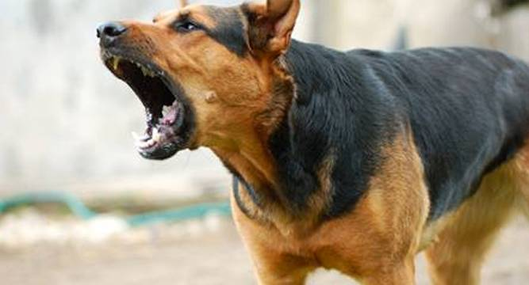

Ovakvi anegdotski dokazi, dakle, obiluju životinjama koje pokazuju neobično ponašanje u vremenskim intervalima od nekoliko tjedana, do nekoliko sekundi prije potresa.
Međutim, neko dosljedno i pouzdano ponašanje životinja prije seizmičkih aktivnosti, čini se, i dalje nam izmiče.
Kao prvo, osnovni uzrok neobičnog ponašanja životinja nekoliko sekundi prije no što i ljudi osjete potres, možemo potražiti u činjenici da vrlo mali broj ljudi primijeti manji P val, koji najbrže putuje od izvora potresa, a koji ujedno dolazi prije većeg S vala.
No, mnoge životinje s izoštrenijim osjetilima, posebice životinje poput zmija i štakora, sposobne su osjetiti ovaj P val najmanje nekoliko sekundi prije nego što stigne S val.
Što se tiće pak predosjećanja predstojećeg potresa nekoliko dana ili čak tjedana prije nego što se dogodi, već je druga priča, čiju teoriju također iznosimo ovdje.
Teorija pritom postavlja sljedeće pitanje: je li razumno pretpostaviti da se obrazac ponašanja u slučaju seizmičkog bijega razvija evolucijski, i može li se takav genetski sustav održati kroz generacije, suočen sa selekcijskim pritiscima koji djeluju u dužim vremenskim intervalima štetnih seizmičkih događaja? Sve životinje, naime, instinktivno reagiraju bijegom pri pojavi grabežljivaca, kako bi sačuvale život. Širok raspon kralježnjaka, dakle, već manifestira ponašanje sustava „ranog upozoravanja“ i za druge potencijalno opasne vrste događaja ili okolnosti, pa stoga nije nemoguće ni da je rekacija u vidu seizmičkog bijega mogla evoluirati iz određene već postojeće genetske predispozicije.
Instinktivni odgovor nakon P-vala nekoliko sekundi prije većeg S vala nije baš nešto evolucijski "veliki skok", da tako kažem, ali što je s ostalim „simptomima-prethodnicima“ koji se mogu događati danima, ili čak tjednima prije potresa, a za koje još ne znamo?
Ako, dakle, postoje određeni predznaci većeg potresa, o kojima tek trebamo prikupiti podatke i spoznaje (poput nagiba tla, promjene podzemne vode, varijacije električnog ili magnetskog polja), doista je moguće da bi neke životinje mogle osjetiti ove signale i percipirati ih kao nadolazeću opasnost - potres.
Međutim, na ovu temu još treba obaviti mnogo istraživanja, koja nisu nimalo jednostavna. Prvo bi trebalo uspostaviti neki osnovni uzorak ponašanja, koji bi se potom mogao usporediti s reakcijama različitih podražaja iz okoline, da bi se zatim moglo eventualno sprovesti i testiranje različitih potencijalnih podražaja u laboratoriju. Naravno, prisutnost ovih podražaja još treba debelo istražiti u odnosu na pojave koje su prethodile potresu jer, ako ti signali nisu bili prisutni u okolišu prije potresa – svaka pretpostavljena veza je nebitna.
Ukratko, usprkos mnogim teorijama, danas još uvijek nitko ne može pouzdano predvidjeti kada i gdje će se dogoditi potres.
Kakava se sve istraživanja, međutim, sprovode? Opisat ću vam ukratko jedno svakako zanimljivo!

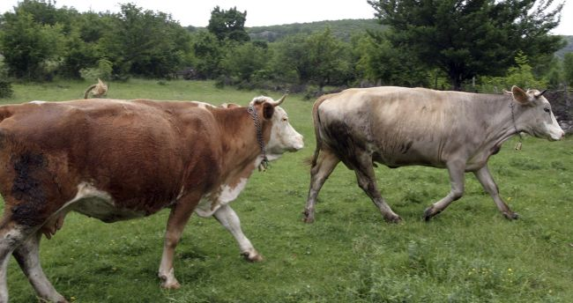
U projektu međunarodne suradnje, istraživači s Instituta Max Planck za ponašanje životinja u Konstanz / Radolfzell-u i Cluster of Excellence Centru za napredno proučavanje kolektivnog ponašanja životinja na Sveučilištu u Konstanzu, istražuju mogu li krave, ovce i psi zaista otkriti rane znakove potresa.
Da bi mogli koristiti obrasce aktivnosti životinja kao svojevrsni sustav ranog upozoravanja na potrese, životinje bi morale pokazati mjerljive promjene u ponašanju. Štoviše, ako doista reagiraju na slabe fizičke promjene neposredno prije potresa, trebale bi reagirati snažnije što su bliže epicentru potresa.
Stoga su, u svrhu ovog istraživanja, pričvrstili senzore na životinje u potresima podložnoj sjevernoj Italiji.
Tijek istraživanja izgledao je konkretno ovako: na talijanskoj farmi u području podložnom potresima, pričvrstili su akcelerometre na ovratnike šest krava, pet ovaca i dva psa koji su prije potresa već pokazivali neobične obrasce ponašanja. Zatim su neprekidno bilježili sva kretanja životinja kroz nekoliko mjeseci. Tijekom praćenog razdoblja, službene su vlasti izvijestile o oko 18 000 potresa u regiji. Uz mnoge male i teško uočljive potrese, bilo je i 12 potresa jačine 4 ili više po Richteru.
Zatim su iz uzorka izdvojili one potrese koji su pokrenuli statistički značajna gibanja zemljišta na farmi. Tu su bili snažni potresi udaljeni i do 28 km, kao i slabiji potresi, čiji su epicentri bili vrlo blizu farme. Međutim, umjesto da eksplicitno traže abnormalna ponašanja u razdoblju prije ovih događaja, istraživači su odabrali oprezniji pristup. Martin Wikelski, direktor Instituta za ponašanje životinja Max Planck i glavni istražitelj u Centru za Napredno proučavanje kolektivnog ponašanja, napominje da su pritom označili sve promjene u ponašanju životinja koje su bile neobične prema objektivnim, statističkim kriterijima, tako osiguravajući da korelaciju ne uspostave samo retrospektivno, već i da zaista dobiju model koji se može koristiti za predviđanja.
Na taj su način istraživači zaista i otkrili neobične obrasce ponašanja, čak i do 20 sati prije potresa. „Što su životinje bile bliže epicentru nadolazećeg udara, to su ranije mijenjale ponašanje, što je upravo ono što biste i očekivali, s obzirom na to da se fizikalne promjene češće događaju u epicentru predstojećeg potresa, dok postaju sve slabije s povećanjem udaljenosti “, objašnjava Wikelski.
Međutim, ovaj je učinak bio jasan tek kada su istraživači pogledali sve životinje zajedno. "Čini se da životinje zajedno pokazuju sposobnosti koje se ne mogu tako lako prepoznati na pojedinačnoj razini", dodaje Wikelski.
No, još uvijek se postavlja pitanje kako životinje mogu osjetiti predstojeće potrese?
Ujedno, to je pitanje na koje još uvijek nemamo konkretnih odgovora. Odgovor na ovo pitanje mogao bi se, doduše, djelomično kriti u činjenici da životinje i putem krzna mogu osjetiti ionizaciju zraka uzrokovanu velikim pritiscima stijena u potresnim zonama.
Životinje mogu osjetiti elektromagnetske impulse koji se nekoliko minuta ili sekundi prije potresa javljaju u blizini epicentra, te u skladu s njihovim intenzitetom, promijeniti ponašanje.
(A kad smo kod elementarnih nepogoda, mala prigodna digresija: ukoliko se ikada, igdje nađete u situaciji da vam se kosa počne spontano dizati u zrak – ne u smislu konstriješenja usljed hladnoće, već kao, primjerice, kod dužeg češljanja – bježite glavom bez obzira s tog mjesta! Vjerojatnost potresa nije sasvim isključena, no s obzirom na EM impulse, vrlo je vjerojatno da bi vas uskoro mogla pogoditi munja!)
Nadalje, neke životinje, posebice zmije, doduše nemaju dlaku no imaju visokorazvijen osjetilni sustav usmjeren na vibracije u tlu – dakle, kada zmije počnu uokolo bježati, također se možete kladiti da se nešto grdo kuha ispod površine!
Slična je situacija i, naravno, s nekima od evolutivno najprilagodljivijih vrsta – štakorima i žoharima.
Podaci u stvarnom vremenu koje su istraživači izmjerili i zabilježili od prosinca 2019. na ovamo, pokazuju kako bi mogao izgledati sustav ranog upozoravanja na potres posredstvom životinja: čip na ovratniku slao bi podatke o njihovu kretanju u središnje računalo svake tri minute, koje potom pokreće signal upozorenja ako registrira značajno povećanu aktivnost životinja tijekom najmanje 45 minuta. Istraživači su jednom dobili takvo upozorenje: "Tri sata kasnije, mali potres potresao je regiju", kaže Wikelski "no epicentar je bio točno ispod staja životinja."
Međutim, prije nego što se ponašanje životinja može upotrijebiti za predviđanje potresa, istraživači trebaju promatrati veći broj životinja tijekom duljih vremenskih perioda, i u različitim potresnim zonama diljem svijeta. U tu svrhu žele upotrijebiti globalni sustav za promatranje životinja Icarus na Međunarodnoj svemirskoj postaji ISS, koji će sa svojim znanstvenim radom započeti kroz nekoliko tjedana.
Da rezimiramo studiju: podaci o kretanju pokazuju da su životinje u satima prije potresa bile neobično nemirne, a što su životinje bile bliže epicentru predstojećeg potresa, to su se i ranije počele ponašati uznemireno. Profili kretanja različitih životinjskih vrsta u različitim regijama mogli bi nam, stoga, zaista pružiti tragove u svezi s mjestom i vremenom predstojećeg potresa.
Ovo je, dakako, samo jedno od mnogih istraživanja sprovedenih na temu korelacije ponašanja životinja i potresa a neobična ponašanja i fenomeni zabilježeni su kod mnogih vrsta sisavaca, ptica, gmazova, riba i insekata. Primjerice, skupina japanskih istraživača 2017. godine povezala je čak i smanjenu mliječnost kod krava u periodu od cca tri tjedna prije potresa.

Ipak, i među reakcijama pojedinih životinja – a na istom području – ima značajnih razlika! Tako se pojedine životinje uznemire već i pri manjem potresu, dok druge uopće ne reagiraju.
Kujica Klo, pas moje frendice, na svaki potres, nekoliko sekundi prije, reagira cviljenjem, režanjem i lavežom.
Moji psi, retriverica Lisa i nekakav mišung labrador-ptičara Lady, uhom ne strignu na ništa manje od 5,5, a i tada tek debelo nakon početnog udara, tj. onda kad se sve brutalno trese, i kad ja počnem panično skakutat okolo za djecom. Iz navedenog proizlazi da potresi većih magnituda uznemire sve životinje, međutim, stres kod životinja ne uzrokuje samo podrhtavanje tla već i promjene u ponašanju vlasnika, strah vlasnika, urušavanje objekata i slično. Nadalje, ako se referiramo na gore opisanu studiju, za reakciju je vrlo bitna i brojnost životinja koje zajedno borave na određenom području.
Zašto?
Stoga što su životinje visoko empatska bića. Reakcija osjetljivijih individua unutar promatrane skupine, sasvim će sigurno utjecati i na širenje nečega što rado nazivam „emocionalnim valom“ i na ostale članove skupine/čopora/krda/jata.

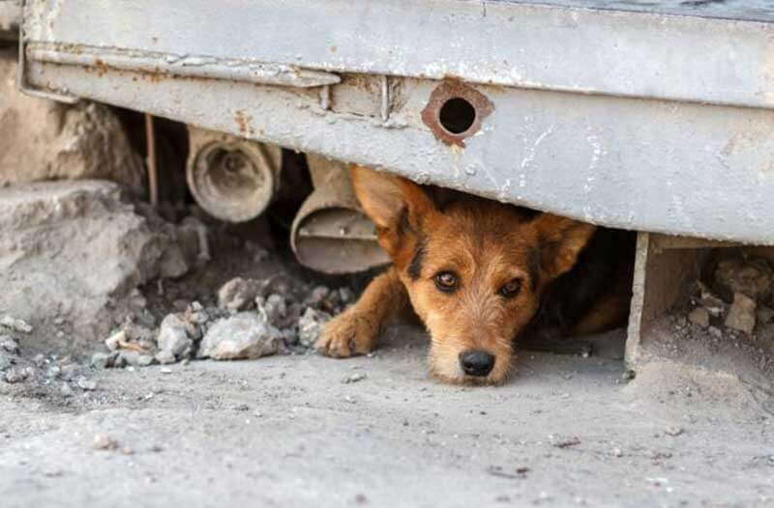
I, dok je 450.000 ljudi poginulo od potresom izazvanog tsunamija koji je u prosincu 2004. pogodio države uz Indijski ocean, većina je divljači izbjegla smrt tako što je na vrijeme pobjegla duboko u unutrašnjost.
Slična je situacija zabilježena u Indoneziji, također preplavljenoj tsunamijem. U priobalju Sumatre poginulo je 50.000 ljudi, ali neznatan broj životinja. Ogromna se većina faune povukla u unutrašnjost, uključujući sve sumatranske orangutane.
S druge strane, većina je ljudi ostala uz obalu nesvjesna nadolazeće vodene mase.
Promatrano iz ljudske perspektive, ovakvi se fenomeni mogu činiti doista nevjerojatnim dok se životinjama stoga xy puta pripisuju i određene „nadnaravne“ moći, poput telepatije, prekognicije, isl.
Međutim, neovisno o načinu na koji životinje mogu detektirati nijanse određenih prirodnih faktora koje mi ne možemo, smatram da je u pozadini toga svega ipak (još i) nešto sasvim drugo; nešto daleko suptilnije od anatomskih ili fizioloških postavki određene vrste – životinje, naime, nisu izgubile nešto što mi odavno jesmo. Konekciju s prirodom.
Načini njihove međusobne komunikcije još uvijek uključuju i određene razine telepatije, a želimo li proniknuti u njihove tajne, prije svega, trebali bismo možda na tren učiteljsku i sveznadarsku palicu predati njima, i jednostavno – zašutjeti.
Zašutjeti i početi slušati.
Možda bismo tada čuli i nešto više – glas same Zemlju, prigušen slojevima asfalta!

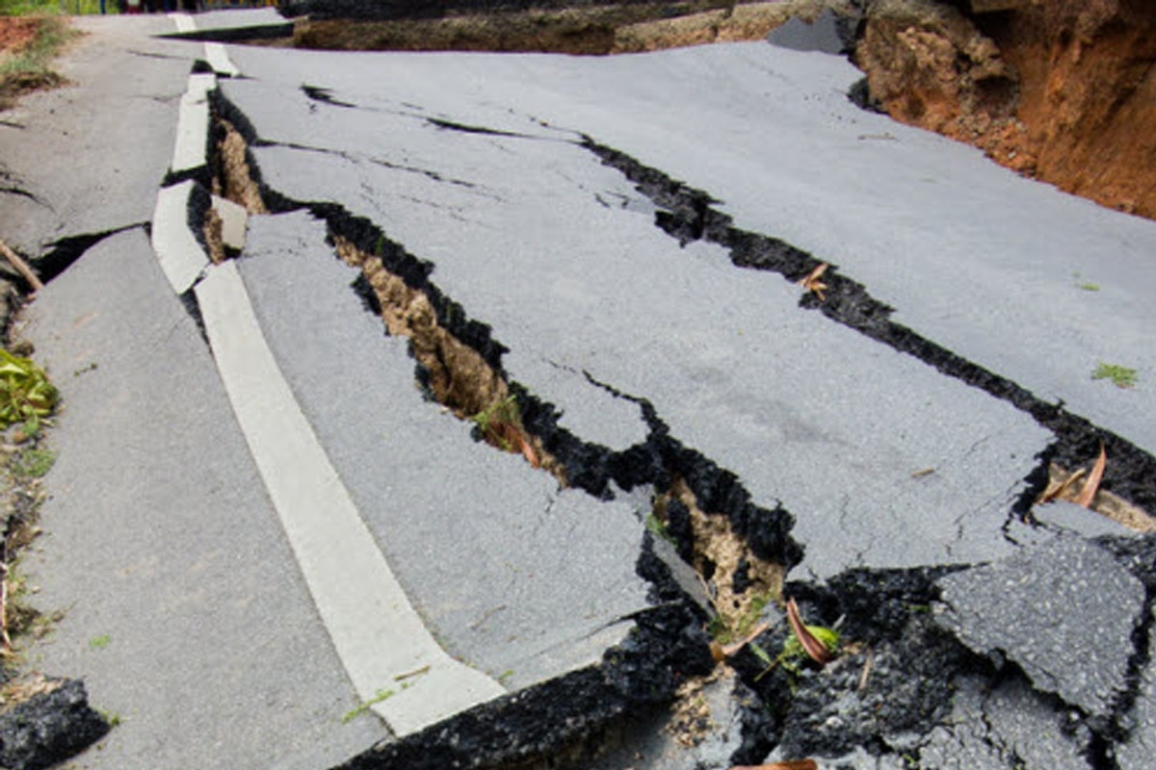
Ivana Janković,
Croatian Wildlife Research and Conservation Society

